—南 昌 大 学 考 试 试 卷A答案
【适用时间：2020～2021学年秋季学期 试卷类型：[ A ]卷】

一、1、B 2、D 3、B 4、C 5、C

二、1、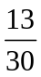 2、6 1、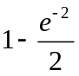 2、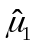 3、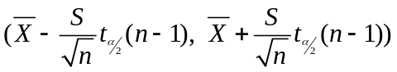

三、 解： 令表示“取到的产品为不合格产品”，
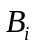表示“产品为第i台机床加工的”，i=1，2，
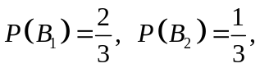
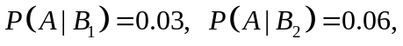
所求概率为：
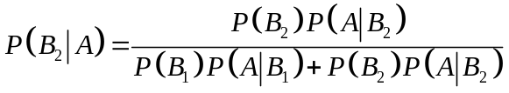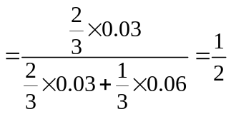

四、1、解：
（1） X的可能取值为0，1，2，Y的可能取值为0，1，2，3， 1分
X和Y的联合分布律和边缘分布律为

Y  X | 0 | 1 | 2 | 3 | 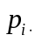
0 |  |  | 0 | 0 | 
1 | 0 |  |  | 0 | 
2 | 0 | 0
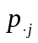 |  |  |  |  | 1
7分
（2） 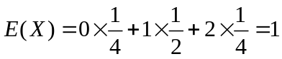
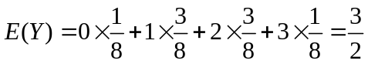
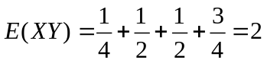 10分
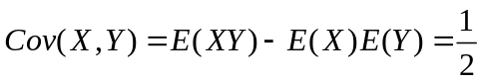 12分
2、解：（1）由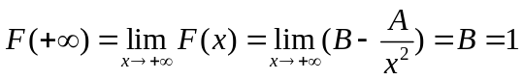
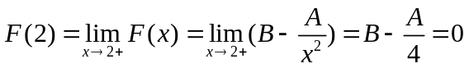
解得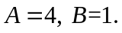
（2）概率密度函数为
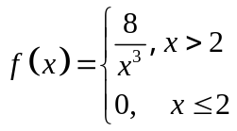
（3）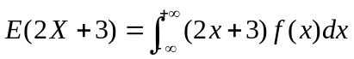
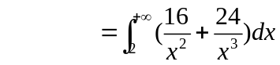

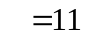
解：（1）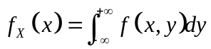 1分
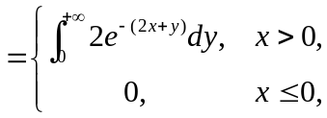
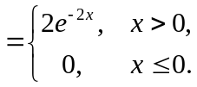 3分
同理 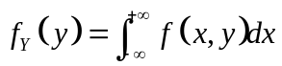
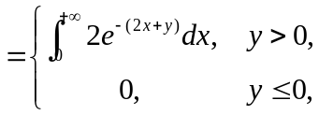
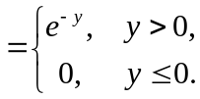 6分
对任意的x, y有 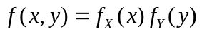，故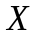与相互独立。 8分
（2） 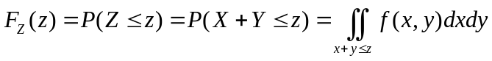 10分
当 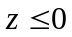 时 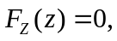 12分
当 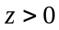 时
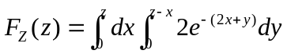 14分
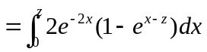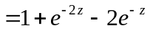 16分

故Z=X+Y的概率密度为：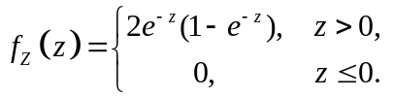 18分

解：令X表示正在使用打印机的终端数目，则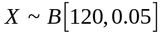 2分
所以 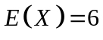，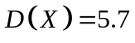, 4分
由中心极限定理有
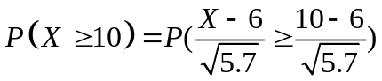 7分
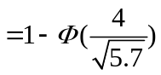 9分
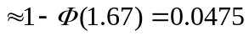 10分

2、解：总体 X的分布律为
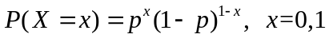 2分
似然函数为
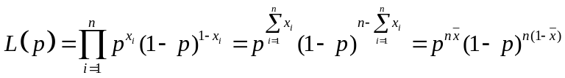 5分
取对数得 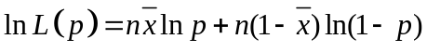 7分
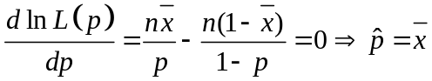 9分

故参数p的极大似然估计量为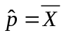。 10分

